Минимальные требования к оборудованию для установки Windows XP:
- Процессор Pentium с частотой 233 МГц или более быстрый (рекомендуется не менее 300 МГц)
- Не менее 64 МБ оперативной памяти (рекомендуется не менее 128 МБ)
- Не менее 1,5 ГБ свободного места на жестком диске
- CD или DVD-привод
- Клавиатура, мышь Microsoft Mouse или совместимое указывающее устройство
- Видеокарта и монитор, поддерживающие режим Super VGA с разрешением не менее чем 800x600 точек
- Звуковая плата, динамики или наушники (опционально)

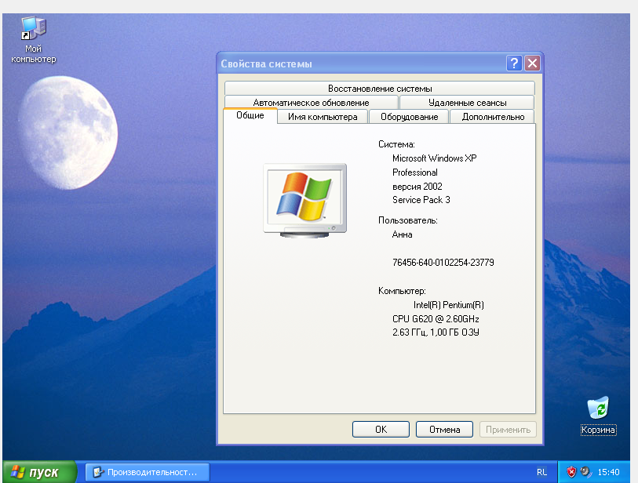
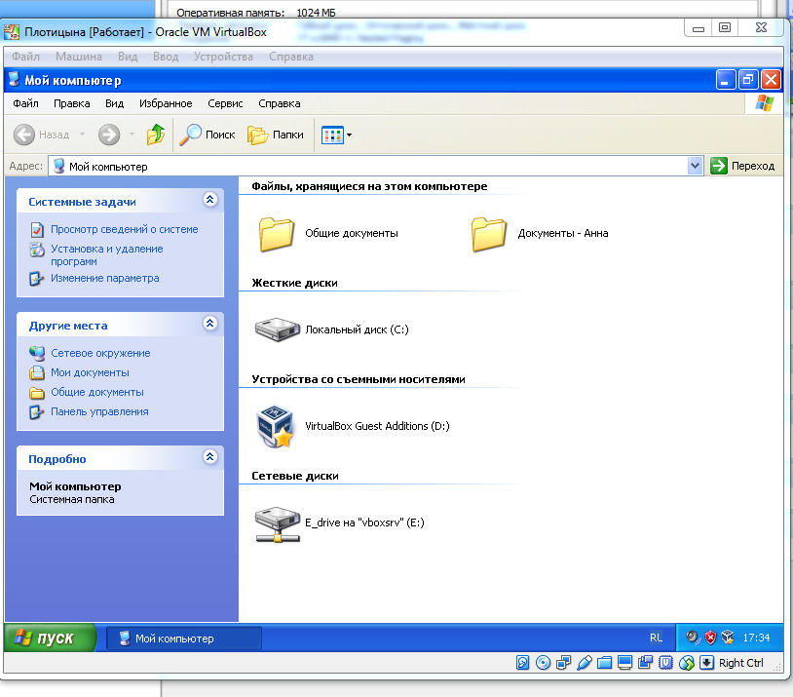
ОС XP при минимальных настройках запустилась за 42 сек.
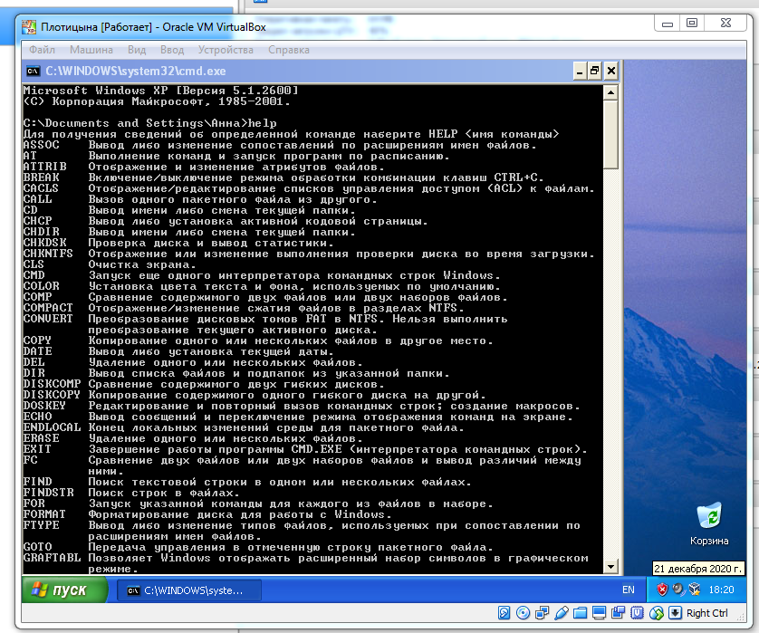
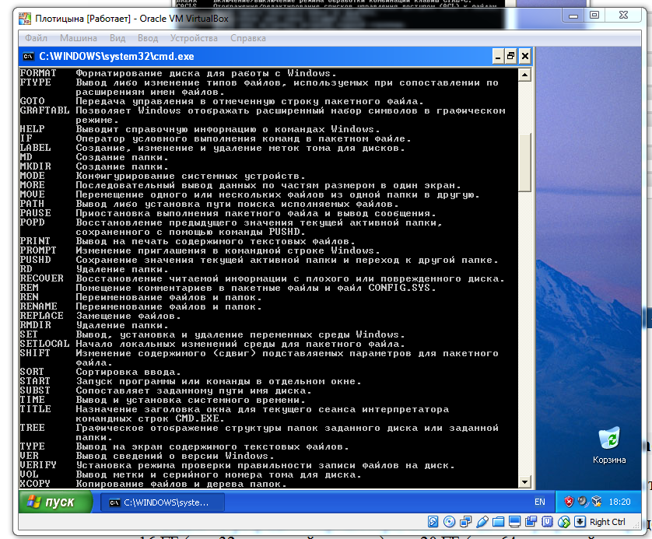

Минимальные требования к оборудованию для установки Windows 7:

- 32-разрядный (x86) или 64-разрядный (x64) процессор* с тактовой частотой 1 ГГц или выше.
- 1 ГБ (для 32-разрядного процессора) или 2 ГБ (для 64-разрядного процессора) ОЗУ.
- 16 ГБ (для 32-разрядной системы) или 20 ГБ (для 64-разрядной системы) свободного места на жестком диске.
- Графическое устройство DirectX 9 с драйвером WDDM 1.0 или более поздней версии.

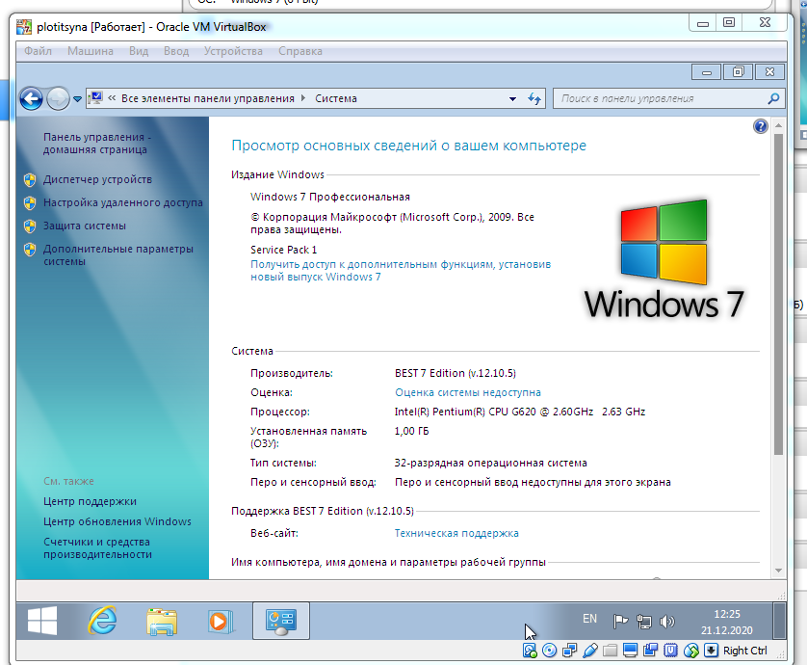
ОС Windows 7 при максимальных настройках запустилась за 12 мин 07 сек.

